Глава 5. Улгы и многоугольники
Контрольная работа № 4. Вариант 1
- Угол, равный 60°, является…
1) острым; 2) прямым; 3) тупым; 4) развёрнутым.
- Величина угла АОС равна 140°. Найдите величину угла ВОС.
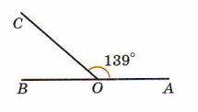
- Измерьте и запишите величину угла АОС.
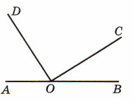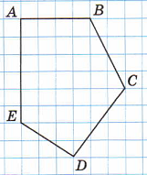
- На рисунке изображен многоугольник ABCDE. Для каждого утверждения определите, верное оно или неверное.
А) этот многоугольник-четырёхугольник.
Б) DC-диагональ многоугольника ABCDE.
В) Диагональ AD делит многоугольник ABCDE на треугольник и четырёхугольник.
5. Найдите периметр треугольника со сторонами 3 см, 2 см 5 мм,
4 см 3 мм.
- А) Постройте угол АВС, равный 50°.
Б) Проведите луч BD так, чтобы угол АВD был острым, а угол СВD-прямым.
В) Проведите луч ВМ- биссектрису угла CBD.
7. А) начертите четырёхугольник и обозначьте его вершины.
Б) Измерьте величину большего угла четырёхугольник.
В) Проведите диагонали четырёхугольника.

Глава 5. Улгы и многоугольники
Контрольная работа № 4. Вариант 2
- Угол, равный 90°, является…
1) острым; 2) прямым; 3) тупым; 4) развёрнутым.
- Величина угла ВОС равна 60°. Найдите величину угла АОС.
- Измерьте и запишите величину угла ВОD.
- На рисунке изображен многоугольник ABCDE. Для каждого утверждения определите, верное оно или неверное.
А) этот многоугольник-пятиугольник.
Б) BE-диагональ многоугольника ABCDE.
В) Диагональ AC делит многоугольник ABCDE на два треугольника.
- Найдите периметр треугольника со сторонами 2 дм, 3 дм 4 см,
- дм 5 см.
6. А) Постройте угол АОС, равный 140°.
Б) Проведите луч ОМ так, чтобы угол АОМ был прямым, а угол МОС- острым.
В) Проведите биссектрису угла МОC.
7. А) начертите четырёхугольник и обозначьте его вершины..
Б) Проведите диагонали четырёхугольника.
В) Измерьте величину большего угла между диагоналями четырёхугольника.

